**Lab1** **NI-ELVIS实验平台的基本操作**

目标：

通过使用ELVIS上的标准函数信号发生器（FGEN），示波器（SCOPE），数字万用表（DMM），数字信号输入（DigIn），数字信号输出（DigOut）等仪器功能，了解和掌握ELVIS平台自带的虚拟仪器软面板的使用.

Pre-Lab 检查NI ELVIS的硬件连接与配置

1. 检查ELVIS工作台的电源已经连接并打开，并且已经通过USB线缆连接至PC机

2. 通过**开始>>所有程序>>National Instruments>>Measurement & Automation**打开NI Measurement & Automation Explorer (以后简称MAX，这是一个可以管理所有系统中的NI设备硬件资源并进行相关配置和自检的一个软件，随任何NI驱动程序会安装在PC中)

3. 在MAX中单击“设备和接口”，检查是否能找到NI ELVIS II+ (取决于实验室配置, 有可能找到的是NI ELVIS II，不带加号)，如果连接正常，应该前面的板卡符号应该显示为绿色. 可以单击右键选择“自检”对设备进行自检. 检查设备名是否已经是像下图一样显示为“Dev1”，如果不是的话，点击右键可以将设备重命名为“Dev1”.

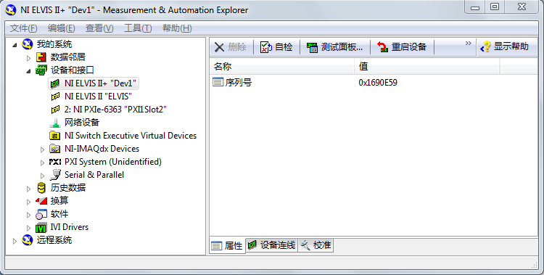

Lab 1.1 函数发生器（FGEN）和示波器（SCOPE）

1. 用BNC接线将ELVIS工作台上的SCOPE CH0的BNC接口与原型板（Prototyping Board）上的BNC 1接口相连；在原型板的面包板上用导线将FGEN连接到BNC 1+

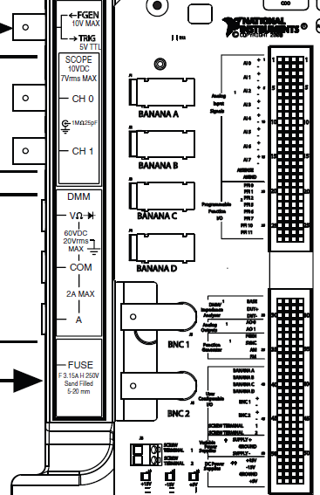

2. 检查ELVIS工作台和Prototyping Board的电源均已开启. 然后通过Windows中的**开始>>所有程序>>National Instruments>>NI ELVISmx for NI ELVIS & NI myDAQ>>NI ELVISmx Instrument Launcher**打开NI ELVISmx Instrument Launcher

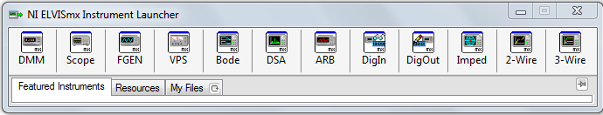

3. 分别单击NI ELVISmx Instrument Launcher界面中的FGEN和SCOPE，打开信号发生器和示波器的软面板操作界面，按下图进行设置：通过函数发生器产生一个100Hz，峰峰值为4V的正弦信号，然后通过示波器进行观察. 由于我们连线时是通过原型板上的FGEN接口连接至BNC1+，所以FGEN软面板下方Signal Route选项要选择**Prototyping board**. 选择之后点击**Run**按钮就会开始输出产生的信号波形；因为BNC1是连接到SCOPE的CH0，因此在示波器软面板中，应选择SCOPE CH0作为有效观测通道，然后点击示波器软面板的**Run**按钮应可观测到函数发生器产生的波形，如果没有正常显示应首先检查硬件连线和软件设置是否正确（注意检查Prototyping Board的电源开关是否已经打开）. 观测到正确波形后，可以尝试改变函数发生器产生的波形种类（如产生三角波或方波信号）及波形参数（频率、幅度、直流偏置等），并调整示波器软面板的波形显示参数，以便根据信号特征更好地进行显示.

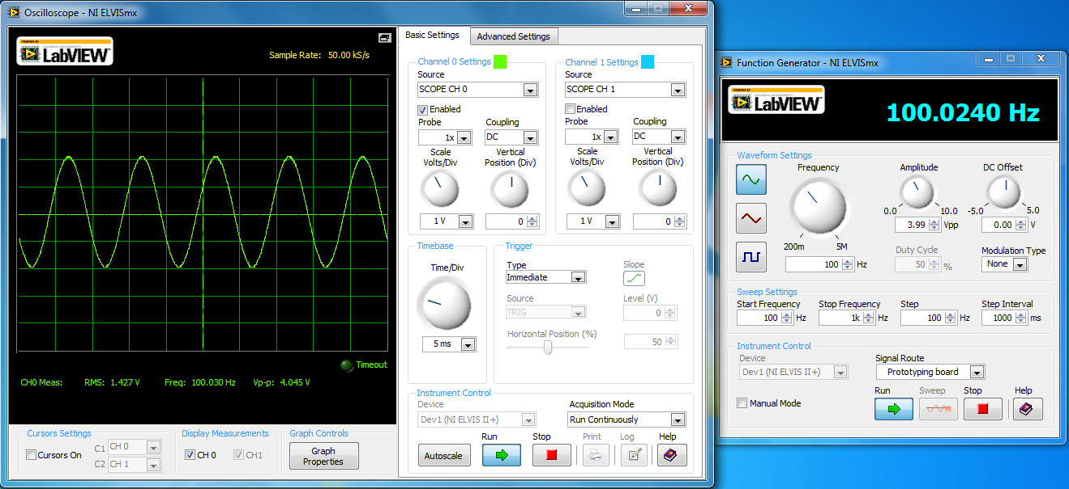

4. 在FGEN软面板中勾选手动模式(Manual Mode)，观察ELVIS工作台右方 FUNCTION GENERATOR区域中Manual Mode指示灯是否亮起；转动波形输出参数旋钮FREQUENCY（频率）或AMPLITUDE（幅度），在SCOPE窗口中观察输出波形的变化.

5. 将连至原型板BNC 1接口的BNC接头拔下，与ELVIS工作台上的FGEN BNC接口连接；并将FGEN软面板窗口中的信号路径Signal Route设置为**FGEN BNC**，运行并观察结果. 此时的波形显示与之前并无二致，但是应理解此时的信号是直接经由ELVIS工作台底座的，并未经由ELVIS上的原型板，所以即使关闭原型板电源也可以.

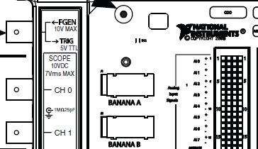

Lab 1.2 数字输入（DigIn）和数字输出（DigOut）

1. 在原型板上用导线将DIO 0分别连接至DIO 8和LED 0；DIO 1分别连接至DIO 9和LED 1；依次连接，直至将DIO 7分别连接至DIO 15和LED 7. （如果时间有限，不一定8组都要连接，可只连接一两组）

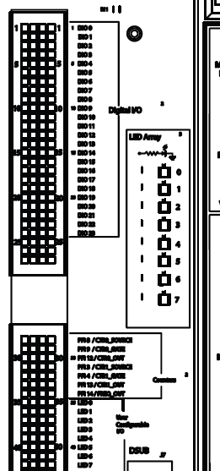

2. 单击NI ELVISmx Instrument Launcher中的DigIn和DigOut，打开数字输入（Digital Reader）和数字输出（Digital Writer）软面板. 按照下图设置参数（设置DIO 0-7为数字输出通道，DIO8-15为数字输入通道），点击运行按钮**Run**. 可以任意调整Digital Writer面板中的Manual Pattern，设置输出的数字电平高低，观察Digital Reader读取的数字量指示灯变化以及原型板右边LED指示灯区域的显示变化.

Lab 1.3 （选作）二极管伏-安特性曲线测试

1. 将被测二极管的长短针脚分别插入原型板的DUT+和DUT-接口

2. 单击NI ELVISmx Instrument Launcher中的2-Wire，并按下图设置参数，运行即可测得该二极管的特性曲线

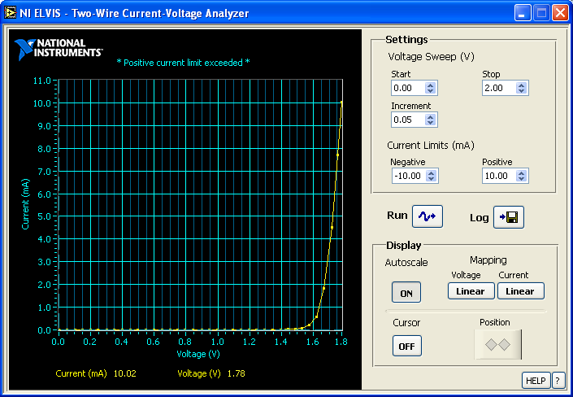

Lab 1.4 （选作）使用ELVIS的数字万用表（DMM）

1. 点击NI ELVISmx Instrument Launcher中的DMM打开数字万用表软面板，现在你就可以像使用任何数字万用表一样利用ELVIS工作台左侧的DMM接口和红黑香蕉线进行电压、电流或电阻的测量（注意：类似于其它数字万用表的使用，电流测量时红色香蕉线的连接与进行电压、电阻测量时不同）.

2. 用两根香蕉头线将ELVIS工作台的DMM V和COM接口分别连接至原型板的BANANA A和BANANA B接口， 将Pt100 RTD温度传感器的两根线分别连至原型板面包板上的BANANA A和BANANA B.

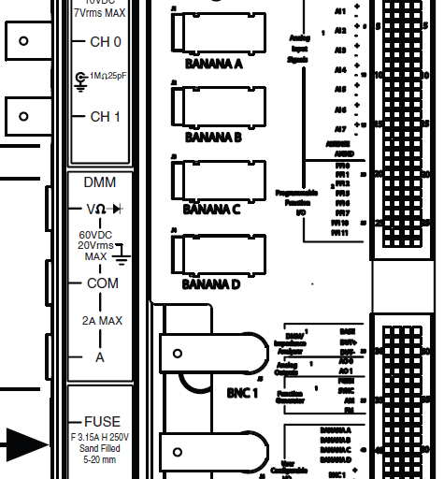

RTD

3. 用LabVIEW打开练习文件夹\Exercise\ DMM RTD Meas下的DMM RTD Meas.vi，运行并观察结果；用手指捏住RTD，再观察结果.

4. RTD传感器的测量原理是通过测量传感器的电阻值从而通过换算得到温度值，在有效量程范围内，温度与电阻呈线性关系. 打开LabVIEW程序框图，了解如何在LabVIEW中编程以及显示ELVIS自带虚拟仪器所获得的数据并进行换算和显示，VI的前面板和程序框图如下图所示. 注意在LabVIEW程序中选择了ELVIS DMM的测量档位是“100Ohm”档，该RTD传感器的换算关系是阻值乘以3.5可得到摄氏温度，若选用的RTD传感器的换算关系与此不同，需要修改相应的系数因子.

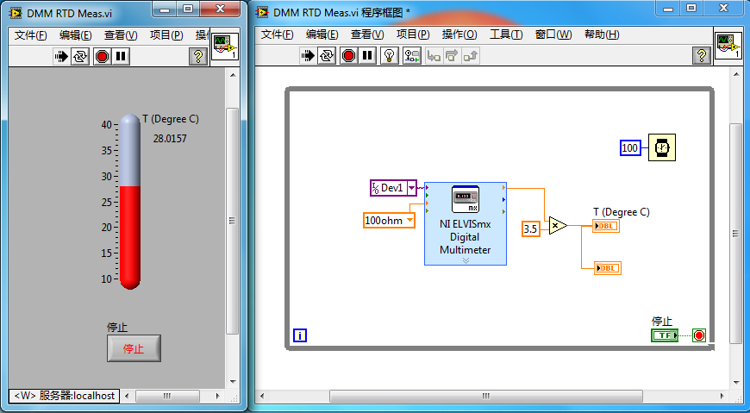

After Lab 清理实验台

养成良好习惯，实验后将实验中所用到的导线等物品规整好，关闭ELVIS的电源以及计算机再离开实验室. 今后使用ELVIS的实验中都应注意这一点.